BALANCE POSITIVO DEJÓ REUNIÓN DE SEGUIMIENTO A LOS ACUERDOS PACTADOS ENTRE LA ALCALDÍA DE PASTO, TRANSPORTADORES Y ESTUDIANTES
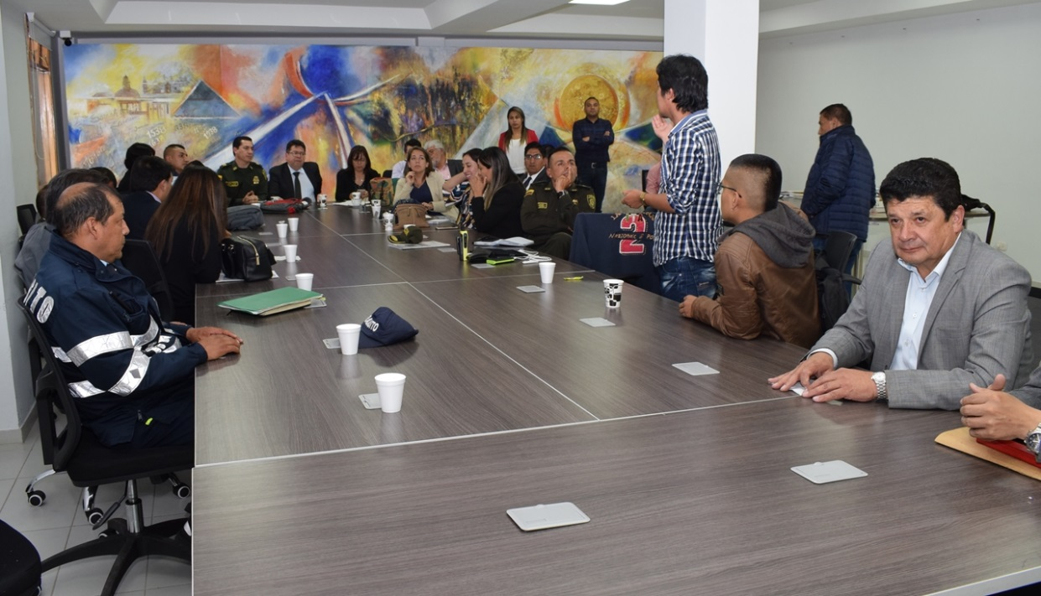
De manera positiva se cumplió en la sala de juntas de la Alcaldía de Pasto, la socialización del informe de seguimiento al acta de compromisos establecidos entre la Administración local, la Unión Temporal Ciudad Sorpresa, delegados del servicio público colectivo de pasajeros, taxistas y representantes de los estudiantes de la Universidad de Nariño, luego de los acuerdos firmados el pasado 4 de marzo tras el paro de los transportadores.
En el encuentro, que se prolongó por más de 4 horas y encabezado por el alcalde (e) Nelson Leyton, se hizo un balance de cada una las acciones y medidas que adelanta la Alcaldía de Pasto, a través de la Secretaría de Tránsito y Transporte, para combatir las formas de transporte informal, garantizando la prestación del servicio legalmente constituido y la seguridad de conductores y usuarios.
“Como representante del Ministerio de Transporte podemos decir que el balance es positivo en cuanto a los controles que adelanta la Alcaldía para frenar la ilegalidad en el servicio con base a 9 líneas de acción. La idea es seguir trabajando de forma articulada”, preció el coronel Jhon Fredy Suárez, subdirector nacional de la Policía de Tránsito y Transporte.
Por su parte el secretario de Tránsito Luis Alfredo Burbano destacó el esfuerzo del personal operativo y administrativo de la dependencia en atender los requerimientos pactados en el acuerdo del 4 de marzo, al tiempo que enfatizó el acompañamiento de la Policía de Tránsito y Transporte, seccional Nariño, y de la Policía Metropolitana para fortalecer los controles al transporte informal y cumplir con medidas restrictivas.
“La invitación a la comunidad es para que utilice los medios de transporte legalmente constituidos como el taxi y el bus, por eso le hemos hecho un llamado a los operadores para que mejoren en la calidad del servicio y los usuarios puedan movilizarse de manera segura y sin dificultades”, precisó.
Señaló que en conformidad a lo establecido en el Código Nacional de Tránsito se iniciará con la aplicación de los procesos de reincidencia en aras de contrarrestar el incremento de las infracciones de tránsito y mejorar la movilidad. “Para quien tenga dos o más comparendos en un lapso de 6 meses, entrará a operar la suspensión de la licencia temporal. Haremos mucha pedagogía sobre esa medida a través de los medios de comunicación para que los ciudadanos lo tengan claro y acaten la norma”, añadió.
Mejoran servicio
El gerente de la Unión Temporal Ciudad Sorpresa Jorge Mesías, resaltó el esfuerzo de la Alcaldía de Pasto a través de la Secretaría de Tránsito y las demás autoridades locales para brindar garantías a la prestación del servicio de transporte legal.
“Nosotros hemos sido insistentes en la necesidad de respetar los actos administrativos como la prohibición del parrillero hombre en motocicleta, evitar el servicio en los vehículos ‘piratas’ y el fortalecimiento de los controles para impedir que motos con parrillero ingresen al anillo central de la ciudad”, señaló Mesías.
Dijo también que se está avanzando en la capacitación de los conductores y en la implementación de las medidas de seguridad para prevenir actos delictivos que afecten la integridad de transportadores y usuarios.
Diego Potosí, representante del gremio de taxistas, aseguró que se está trabajando con los conductores para que no nieguen la prestación del servicio, cobren las tarifas justas y se fortalezcan los controles para evitar la prestación ilegal del denominado ‘taxi colectivo’.
Estudiantes de la Universidad de Nariño abordaron lo relacionado a la tarifa diferencial en el servicio de bus urbano y solicitaron celeridad en el estudio que determine su viabilidad y pronta implementación. Tras el encuentro se acordó que la presentación de estos informes de seguimiento se hará cada mes.
En la jornada participaron además Liliana Bohórquez, funcionaria de la Superintendencia de Puertos y Transporte, el comandante operativo de la Policía Metropolitana, coronel Fredy Pérez, el capitán Carlos Castro, de la Policía de Tránsito y Transporte, el subsecretario de Movilidad Luis Armando Merino y el coordinador de Seguridad Vial, Moisés Narváez, entre otros funcionarios.
Información: Secretario de Tránsito, Luis Alfredo Burbano Fuentes. Celular: 3113148585
Somos constructores de paz

ALCALDÍA DE PASTO CONMEMORÓ EL DÍA NACIONAL DE LA MEMORIA Y SOLIDARIDAD CON LAS VÍCTIMAS DEL CONFLICTO ARMADO
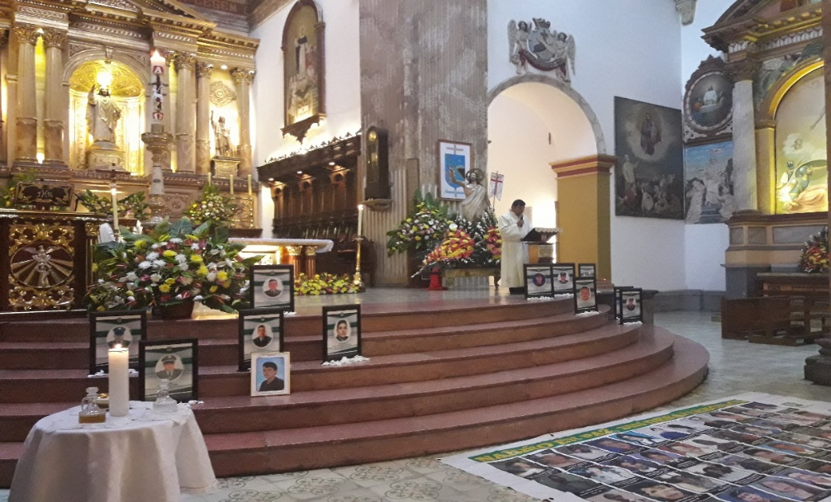
La Alcaldía de Pasto, a través de la Secretaría de Gobierno participó de la eucaristía que se llevó a cabo en conmemoración del día nacional de la memoria y solidaridad con las víctimas del conflicto armado.
La Secretaria de Gobierno, Carolina Rueda manifestó que estos actos re dignifican a las víctimas del conflicto armado, son actos fundamentales para generar memoria y lograr la no repetición de estas situaciones “Nuestro Departamento de Nariño, ha sido muy golpeado por la violencia y hoy 9 de abril es un día muy importante para nosotros, para la dignificación de estas víctimas y para generar acciones puntuales para estos hechos que vulneran sus derechos humanos” recalcó la funcionaria
Desde la Secretaría de Gobierno a través de la Subsecretaría de Convivencia y Derechos Humanos y el punto de atención a víctimas, se viene trabajando en diferentes acciones, en donde se tiene muy en cuenta a las víctimas, “está funcionando la mesa Municipal de víctimas y este momento se adelanta un proceso de caracterización para saber con certeza cuanta población víctima se encuentra en el Municipio de Pasto y si ha sido efectivo la prestación de los servicios básicos para ellos”.
Finalmente, la Secretaria comunicó que la Administración Municipal se une a todos estos actos los cuales generan memoria histórica para los temas de dignificación de todas las víctimas del Municipio.
Información: Secretaria de Gobierno, Carolina Rueda celular: 3137652534
Somos constructores de paz

CULMINÓ LA SEGUNDA FASE DE MANTENIMIENTO DE VÍAS EN PASTO
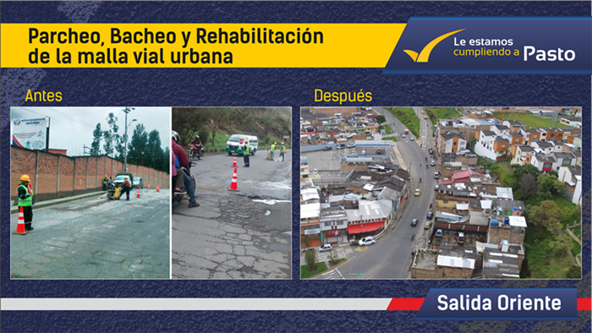
10.1 kilómetros de vías urbanas mediante rehabilitación, bacheo y parcheo fueron intervenidas en esta segunda fase por la Alcaldia de Pasto a través de la Secretaria de Infraestructura y Valorización, recuperando 34 sectores críticos de la ciudad y beneficiando a los más de 450,000 habitantes de Pasto.
La Secretaria de Infraestructura y Valorización Municipal, Viviana Cabrera, dio a conocer los sectores intervenidos en este proyecto en el cual se invirtieron 1.984,136.598 pesos exactamente son los siguientes.
No | SECTORES INTERVENIDOS
1 | Calle 18 entre carreras 21 y 22. | 18 | Calle 21 con carrera 5 B/ Bernal.
2 | Vía paralela a panamericana sector Balcones | 19 | Antigua salida al norte B/ El Calvario.
3 | Carrera 3 entre calles 17 y 18 Lorenzo. | 20 | Carrera 37 entre calles 18 y 19 B/ Palermo.
4 | Carrera 2 entre calles 16 y diagonal 1, | 21 | Carrera 35 entre calles 18 y 20.
5 | Carrera 23 entre calles 20 y 21 centro, | 22 | Calle 22 entre carreras 40ª y 41 y carrera 41ª entre calles 21 y 21ª B/ Morasurco.
6 | Carrera 23 entre calles 21 y 22 centro, | 23 | Calle 14 entre carreras 23 y 31 B/ Santiago y San Ignacio.
7 | Calle 22 entre carreras 22ª y 24 – Avenida Santander. | 24 | Calle 16B con carrera 31 Parque Infantil.
8 | Calle 22bis entre carreras 25 y 28 – Sector Pedagógico. | 25 | Calle 19ª entre carreras 30 y 32 B/ Las Cuadras.
9 | Calle 21ª entre carreras 30 y 31 Ronda rio Pasto – Restaurante Sausalito. | 26 | Carrera 23 entre calles 12 y 20 - Centro.
10 | Avenida Panamericana entre calles 10 y 11 (Puente peatonal – Unicentro). | 27 | Carrera 23 entre calles 8 y 9 y entre calles 20 y 22 – Centro.
11 | Intersección calle 2 con carrera 22 (sector Éxito Panamericana). | 28 | Carrera 24 entre calles 15 y 16 – Centro.
12 | Entrada barrios Gualcaloma y Panorámico. | 29 | Carrera 25 entre calles 12 y 16 - Centro.
13 | Carrera 22 B entre Rincón Sandoneño y UNAN B/ Tamasagra. | 30 | Carrera 26 entre calles 17 y 19 - Centro.
14 | Carrera 9 con calle 15 Avenida Chile – Las Lunas. | 31 | Carrera 30ª entre calles 14 y 16 y carrera 30 entre calles 14 y 15 Sector Bombona y parque infantil.
15 | Carrera 9 con calle 16ª Avenida Chile – Seguro. | 32 | Carrera 35 entre calles 18 y 20.
16 | Calle 18B entre carreras 1B y 1C B/ El Lorenzo. | 33 | Intersección calle 14 con carrera 17 - Sector Julián Bucheli
17 | Calle 12B entre carreras 12 y 13 B / Las Lunas. | 34 | Via al Oriente

De igual forma la funcionario informo que aproximadamente en el mes de Julio se iniciara con las tercera fase de este proyecto el cual contara con una inversión cercana a los $ 6.500.000,000 millones de pesos las cuales no solo se invertirán en vías principales sino también en vías que hacen parte de los accesos a barrios.
Información: Subsecretario de Infraestructura Rural, Luis Antonio Uasapud Erazo. Celular: 3168322121
Somos constructores de paz

COMUNA 5 VISITÓ PARQUE TECNOLÓGICO AMBIENTAL ANTANAS, PARA PARTICIPAR EN EL PRIMER ENCUENTRO COMUNITARIO DESARROLLADO POR EMAS
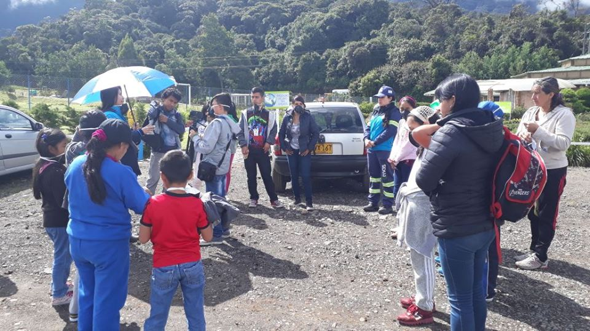
La Empresa Metropolitana de Aseo Emas, realizó el fin de semana el primer Encuentro Comunitario del presente año con la Comuna cinco de la ciudad de Pasto.
La jornada se desarrolló en el Parque Tecnológico Ambiental Antanas, invitación realizada por Emas con el fin de recorrer con los usuarios este lugar ecológico y ejemplo en el país en el manejo adecuado de los residuos ordinarios y especiales.
Al finalizar el recorrido por el parque ambiental, la gerente de Emas, Ángela Paz Romero; junto con su equipo directivo socializaron la regulación tarifaria del servicio de aseo, la programación de corte de césped y los proyectos que implementará la empresa para el presente año pensando en el bienestar de las comunidades. A la jornada asistieron más de 60 personas.
Con este objetivo, la Empresa Emas continuará con los encuentros comunitarios en las 12 comunas de la ciudad, y así aclarar las dudas e inquietudes que tienen los usuarios frente al servicio de aseo.
Información: Gerente EMAS S.A. Ángela Marcela Paz Romero. Celular: 3146828640
Somos constructores de paz
ALCALDÍA DE PASTO INVITA A DESCARGAR APLICACIÓN “RIESGOS PASTO” PARA MANTENERSE ALERTA SOBRE RIESGOS Y DESASTRES EN LA CIUDAD
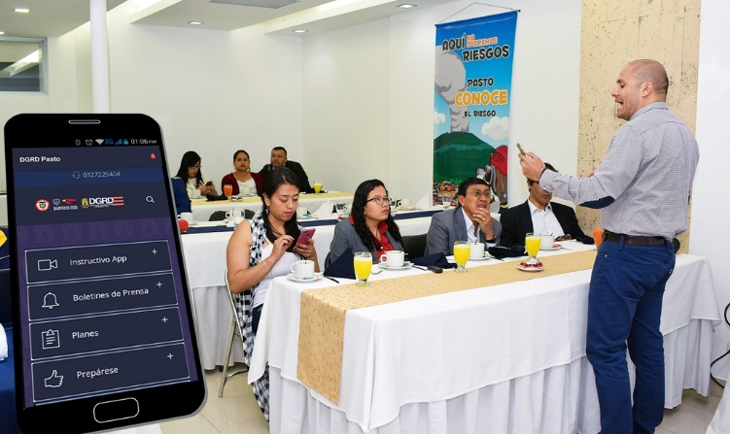
Ante los medios de comunicación fue presentada la aplicación móvil “Riesgos Pasto. App” que sirve para mantener informada a la ciudadanía de todo tipo de riesgo o situaciones de emergencia ocasionadas por fenómenos naturales, de esta manera la comunidad pueda actuar de forma oportuna tomando medidas de protección y salvaguardando sus vidas
“Es una aplicación totalmente gratuita que se puede descargar a través de las tiendas de los diferentes sistemas operativos bien sea Android o iOS, y lo único que debe hacer la ciudadanía en activar las notificaciones para que cuando la Administración Municipal emita algún tipo de comunicado frente a una alerta sobre algo que pueda suceder en la ciudad, la notificación se reciba en tiempo real”. Indicó el Director de Gestión del Riesgo de Desastres de Pasto Darío Gómez
Con la implementación de estas tecnologías la Alcaldia de Pasto avanza en la prevención del riesgo en toda la ciudad, se invita desde ya a todos los ciudadanos a descargar la aplicación en sus teléfonos móviles que también la puede encontrar como DGRD PASTO y mantenerse informado del actuar en todo tipo de riesgos y emergencias más cuando estamos pasando por temporada de invierno.
Información: Darío Gómez. Dirección de Gestión del Riesgo de Desastres de Pasto. Celular: 3137082503.
Somos constructores de paz

JORNADA DE SENSIBILIZACIÓN PARA VISIBILIZAR HISTORIAS DE VIDA DE HABITANTES DE CALLE
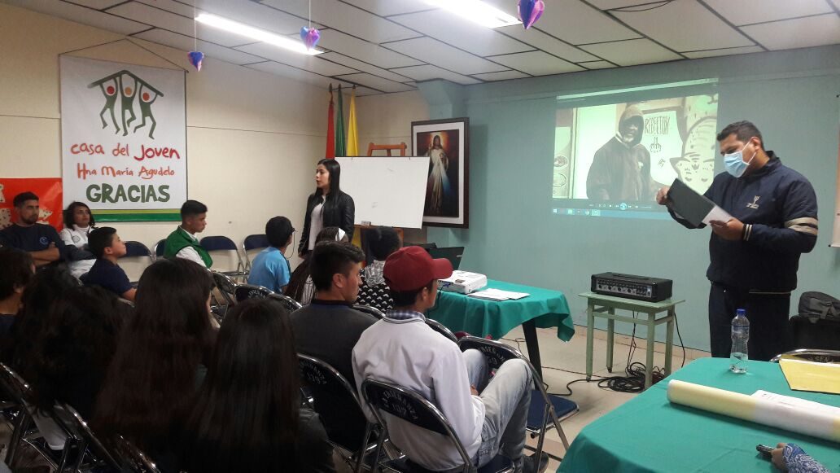
En cumplimiento con las actividades planteadas en el Plan de desarrollo Municipal, Pasto educado Constructor de Paz; desde el programa de atención integral a población habitante de calle y en calle, liderado por la Secretaría de Bienestar Social, se efectuó encuentro para visibilizar historias de vida de habitantes de calle a jóvenes beneficiarios de los servicios que presta la Casa del Joven.
El encuentro cuyo objetivo fue prevenir el inicio del consumo de SPA, contó con la participación de 130 jóvenes quienes participaron activamente del evento en el que se desarrolló capacitación en cuanto a causas y consecuencias del consumo de sustancias psicoactivas; de igual manera se desarrolló tema de sensibilización frente al maltrato al habitante de calle, extendiendo la invitación a los jóvenes pertenecientes a la casa del joven a participar en las diferentes actividades de atención a esta población en estado de vulnerabilidad.
Para la Secretaría de Bienestar Social es importante realizar este tipo de actividades con el propósito de prevenir la habitabilidad en calle y hacer tomar conciencia a los jóvenes del Municipio del riesgo del consumo de SPA.
Información: Subsecretario Promoción y Asistencia Social, Álvaro Zarama. Celular: 3188271220 alvarozarama2009@hotmail.com
Somos constructores de paz

ALCALDÍA DE PASTO APOYA EL PRIMER ENCUENTRO DE RECTORES: FORMACIÓN EN CONVIVENCIA, PERSPECTIVA DE GÉNERO Y LENGUAJE NO SEXISTA
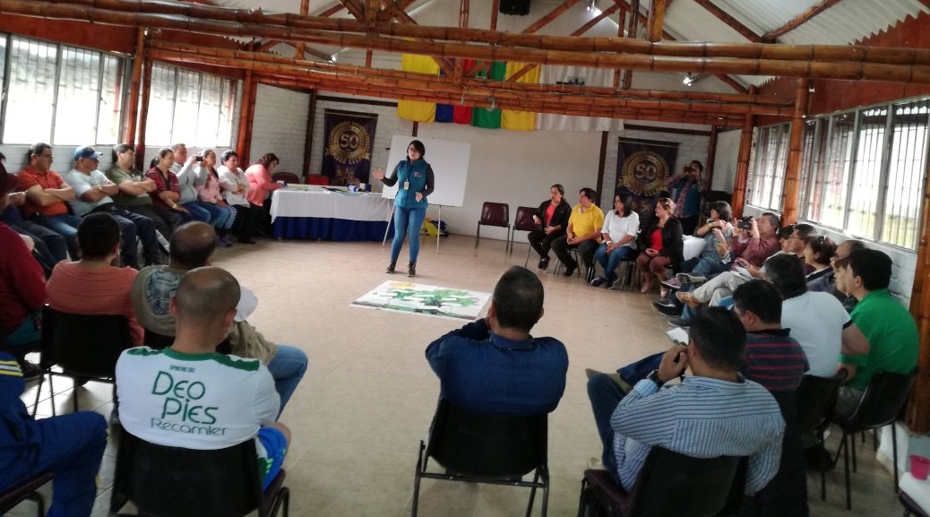
Con el propósito de establecer acciones encaminadas hacia el análisis y la Resignificación de los Planes Educativos Institucionales PEI, la Secretaría de las Mujeres Orientaciones Sexuales e Identidades de Género, en articulación con la Secretaría de Educación, realizan primer encuentro de rectores: Formación en Convivencia, Perspectiva de Género y Lenguaje no Sexista el cual contó con la participación de rectores de las diferentes Instituciones Educativas Municipales.
En la capacitación se implementaron temáticas encaminadas a promover la equidad de género, el cual incluye el lenguaje no sexista en el contexto educativo, que sustenta el derecho a la educación en condiciones equitativas para los géneros y demás estrategias que pueden modificar las acciones que están fortaleciendo estereotipos de género, que dificultan el ejercicio pleno de los derechos en torno a la igualdad.
También se puntualizó en la necesidad de fortalecer los proyectos de convivencia con la comunidad educativa, a fin de lograr que en los diferentes espacios educativos, se construyan relaciones de equidad entre los géneros que puedan modificar roles tradicionales frente al ser hombre y al ser mujer.
Información: 'Secretaría de las Mujeres, Orientaciones Sexuales e Identidades de Género, Karol Eliana Castro Botero. Celular: 3132943022
Somos constructores de paz

CON ÉXITO SE LLEVÓ A CABO LA JORNADA AMIGOS DEL AMBIENTE - AMA LIDERADA POR LA SECRETARÍA DE GESTIÓN AMBIENTAL EN EL BARRIO LA PALMA
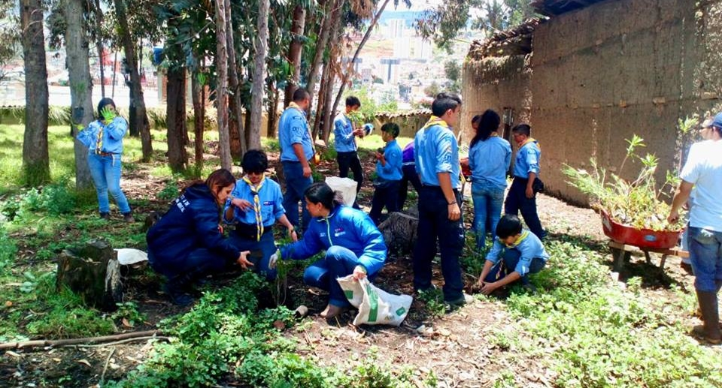
En cumplimiento al Plan de Desarrollo Municipal "Pasto Educado Constructor de Paz" y con el propósito de mejorar los espacios verdes, la conservación y sostenibilidad de los territorios, la Alcaldía de Pasto a través de la Secretaría de Gestión Ambiental, realizaron la jornada, Amigos del Ambiente "AMA", en el barrio La Palma perteneciente a la comuna 6.
Durante la jornada se intervino con actividades de corte de césped, adecuación de jardineras y ornamentación, también se sensibilizó a la comunidad sobre los principios básicos de bienestar animal, la normatividad y la corresponsabilidad social de los propietarios, dándose lugar a la vacunación antirrábica y desparasitación gratuita de las mascotas.
Los habitantes del sector acogieron de manera positiva la iniciativa de la administración, participando activamente en la jornada y a la vez reconociendo la gestión ambiental como herramienta de conservación, defensa, protección y mejora de los ecosistemas, tal como se ha previsto en el Nuevo Pacto con la Naturaleza.
Información: Secretario Gestión Ambiental Jairo Burbano Narváez. Celular: 3016250635 jabuisa@hotmail.com
Somos constructores de paz

PASTO DEPORTE DESARROLLARÁ DOS CICLOVÍAS NOCTURNAS EN LA PRESENTE SEMANA
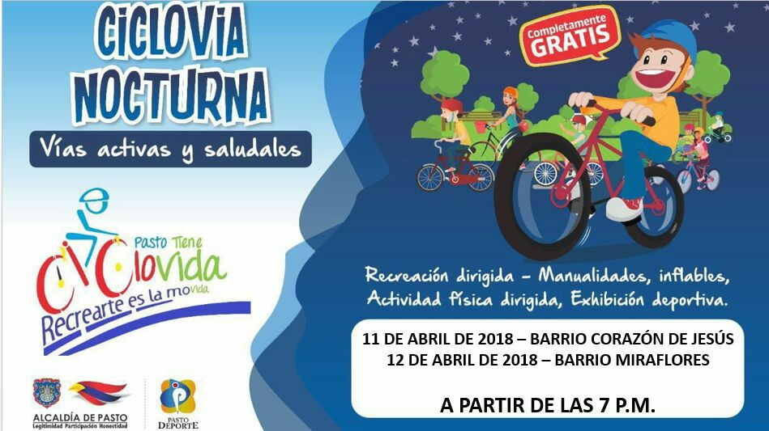
La Alcaldía de Pasto y el Instituto Pasto Deporte, a través de sus programas de Vías Activas y Saludables y Recreación, desarrollarán esta semana dos ciclovías nocturnas en diferentes sectores del Municipio.
El próximo miércoles 11 de abril se realizará la cuarta ciclovía en horario nocturno en el barrio Corazón de Jesús y el jueves 12 de abril se llevará a cabo la quinta Vía Activa y Saludable del presente año en el sector de Miraflores. Las dos jornadas comenzarán a partir de las 7 de la noche.
La invitación está dirigida a los habitantes de estos barrios y de las zonas aledañas para que disfruten de Actividad Física, inflables, manitas creativas, exhibiciones deportivas y cierre temporal de algunas vías para que las personas puedan caminar, trotar o hacer uso de bicicletas, patinetas y patines.
El ente deportivo local agradece a la Secretaría de Tránsito y Transporte y a la empresa SEPAL, por apoyar con su trabajo operativo y de iluminación del espacio público la realización de estas actividades que benefician a la población de Pasto.
Información: Director Pasto Deporte Pedro Pablo Delgado Romo. Celular: 3002987880 pedrodelgado1982@gmail.com
Somos constructores de paz

SOCIALIZACIÓN DE PROYECTO DE LIDERAZGO COMUNAL PARA JÓVENES DEL MUNICIPIO
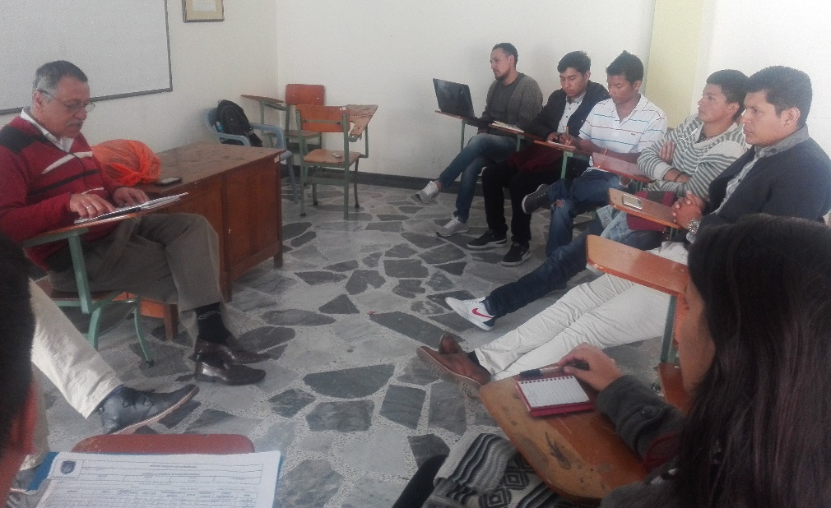
Con el objetivo de presentar un nuevo liderazgo y mejorar la participación e incidencia en las organizaciones sociales y comunitarias del municipio, la Alcaldía de Pasto a través de la Secretaría de Desarrollo Comunitario llevo a cabo la socialización del proyecto “Semilero de Liderazgo” a primer grupo de estudiantes de nivel superior.
Con reuniones preparatorias, talleres y herramientas efectivas de formación en temas de política pública, jurídica, resolución de conflictos se conformará un semillero, participando jóvenes del sector educativo y organizaciones juveniles para que incidan en la toma de decisiones dentro de la comunidad o territorio al cual representan.
Daniel Chaucanez Presidente de JAC barrio Avenida Colombia, afirmó que “Por la falta de credibilidad en la institucionalidad, lo que queremos es conocer las herramientas adecuadas para ejercer un buen liderazgo. Me alegra esta clase de iniciativas para ejercer una verdadera democracia en nuestro país”.
El diseño del proyecto en sus fases de implementación y ejecución, tendrán una duración de un año, sin embargo cabe resaltar que se plantea mediante los semilleros, la duración permanente de este; cuyo propósito es desarrollar la cultura de participación social, política y artística de la juventud del municipio de Pasto.
Información: Secretaria de Desarrollo Comunitario, Paula Andrea Rosero Lombana. Celular: 3017833825
Somos constructores de paz

¡NUNCA ES TARDE PAR APRENDER!
ADULTOS MAYORES DEL CENTRO VIDA SE CAPACITAN EN INFORMATIVA BÁSICA
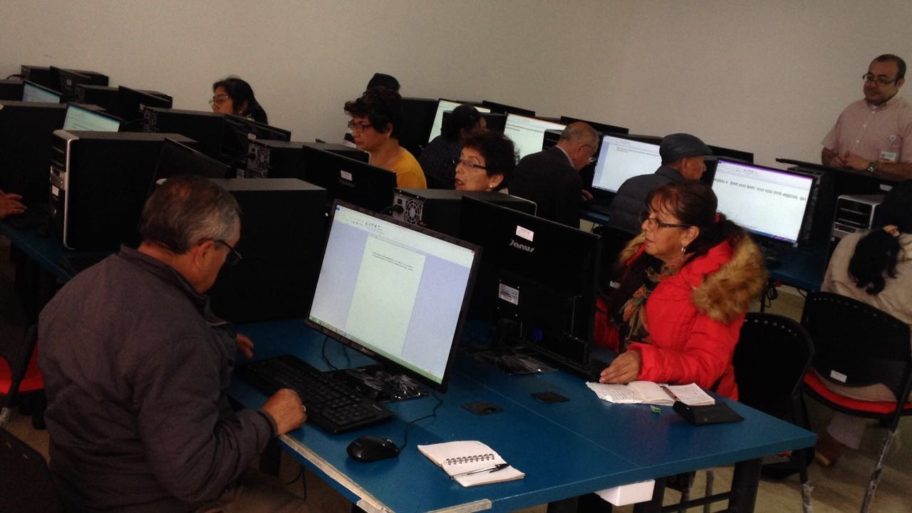
20 adultos mayores que hacen parte de la estrategia de talleres ocio-ocupacionales promovidos por el Centro Vida y dirigidos por la Secretaría de Bienestar Social, se capacitan en informática básica, gracias a la alianza interinstitucional con el SENA.
Semana tras semana, un grupo de adultos mayores que desean acercarse a las tecnologías de la comunicación y la información, se reúnen en las instalaciones del Centro Vida con el propósito de aprender las funciones básicas de un computador, para estas personas ¡nunca es tarde para aprenden! Y reconocen la necesidad de estar actualizado a pesar de su edad.
Para la Secretaría de Bienestar Social es de gran importancia brindar alternativas a la población adulta y de esta manera contribuir en un envejecimiento sano y con bienestar, por tal se hace un llamado a todos los adultos mayores que deseen participar en las actividades que brinda el Centro Vida, lo pueden hacer si cumplen los siguientes requisitos:
- Ser mayor de 60 años
- Contar con un sisben 1 y 2.
Para mayor información pueden acercarse a las oficinas de atención ubicadas en la Secretaría de Bienestar Social, carrera 26 sur Barrio Mijitayo (antiguo INURBE).
Información: Subsecretaria de Gestión y Proyectos - Celular: 3015018309 – 3166291147
Somos constructores de paz

AVANTE SETP INVITA A LOS HABITANTES DEL MUNICIPIO DE PASTO A LAS SOCIALIZACIONES Y TALLERES DE PROSPECTIVA DEL PLAN MAESTRO DE MOVILIDAD Y ESPACIO PÚBLICO

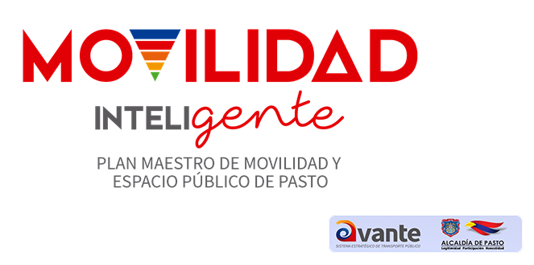
Avante SETP y la Alcaldía de Pasto, socializarán desde el sábado 14 hasta el sábado 21 de abril, los resultados del diagnóstico del Plan Maestro de Movilidad y Espacio Público realizando talleres de carácter prospectivo, de tal manera que con la participación de distintos actores (líderes comunitarios, academia, agremiaciones y comunidad en general) se puedan establecer escenarios deseables y factibles en materia de movilidad y espacio público para nuestro Municipio.
Mediante estos talleres, el Plan Maestro de Movilidad y Espacio Público busca instaurar las políticas, proyectos y estrategias para que la movilidad, medios de transporte, espacio público, ordenamiento territorial y desarrollo humano interactúen de una forma eficaz y eficiente en Pasto, con el objetivo de mejorar la calidad de vida, elevar la productividad y minimizar el impacto negativo sobre el territorio, con el uso eficiente de herramientas de planeación que contendrán todos los componentes de movilidad.
Para el proceso de divulgación del Diagnóstico y desarrollo de los talleres es muy importante contar con la participación de todos los ciudadanos, por este motivo presentamos las fechas, horarios y lugares distribuidos en todo el municipio para que puedan asistir de acuerdo al sector que les quede más cercano a su lugar de residencia.

ÁREA RURAL
FECHA | LUGAR | HORA
14 de abril | I.E.M. Francisco De La Villota - Genoy | 8:30am.
 | I.E.M. Santa Teresita - Catambuco | 2:30pm
15 de abril | I.E.M. - Obonuco | 8:30am.
21 de abril | I.E.M. - Cabrera | 8:30am.
 | I.E.M - El Encano | 2:30pm

ÁREA URBANA
FECHA | LUGAR | HORA
16 de abril | I.E.M. Luis Delfín Insuasty Rodríguez- INEM | 2:30 pm
17 de abril | I.E.M. Ciudad de Pasto
18 de abril | I.E.M. Ciudadela de Paz (Aranda)
19 de abril | I.E.M. Heraldo Romero Sánchez  (Antiguo Colegio Militar Colombia)
20 de abril | Universidad Autónoma de Nariño,  carrera 28 No 19-24, 2:30 pm.

Los talleres contarán con un máximo de participantes de 50 personas y su tiempo de duración será de tres horas aproximadamente. Para realizar la inscripción se podrá comunicar con los teléfonos: 301 7932873 - 301 2012138, esto deberá realizarse con dos días de anticipación a la fecha del taller al cual piensa asistir.
Para Avante SETP, un ciudadano que se informa, conoce y participa, es una persona que tiene sentido de pertenencia por su municipio, se compromete con el mejoramiento de éste, disfruta y hace buen uso de los espacios que han sido diseñados para su movilidad.
Información: Gerente Avante Diego Guerra. Celular: 3155800333 guerradiegoc@hotmail.com
Somos constructores de paz

PRÓXIMO 15 DE ABRIL SE CONMEMORARÁ EL “DÍA DE LA MEMORIA HISTÓRICA Y LA NO ESTIGMATIZACIÓN DEL CORREGIMIENTO DE SANTA BÁRBARA”
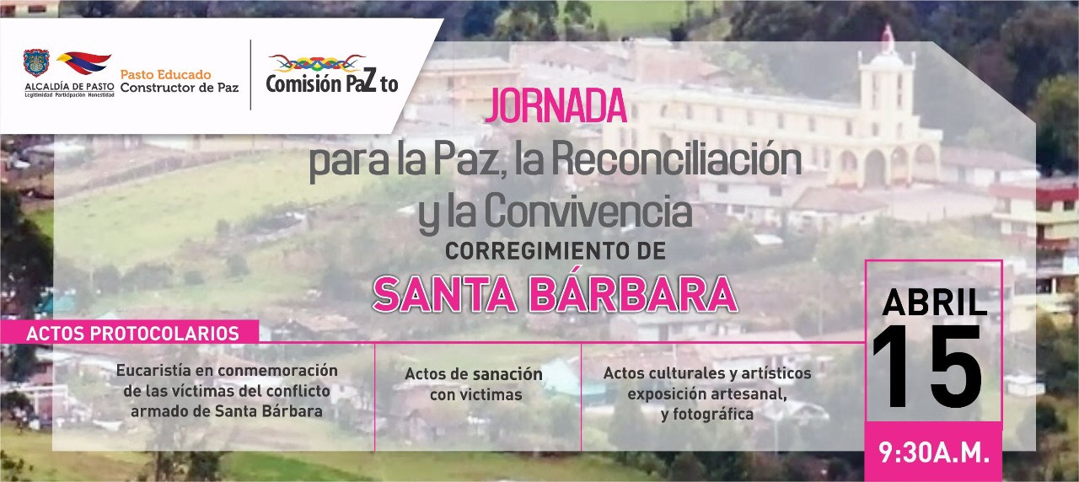
Con el propósito de dejar atrás los tiempos de zozobra, por causa de los impactos de violencia y estigmatización que sufrieron los habitantes el corregimiento de Santa Bárbara, tras las afectaciones vividas por el conflicto armado en este territorio, la Alcaldía de Pasto a través de la Comisión de Paz, invita a la ciudadanía, el próximo domingo 15 de abril a ser partícipes directos de la jornada para la paz, la reconciliación y la convivencia, que han preparado los moradores de este sector, y que será acompañada por el alcalde de Pasto, Pedro Vicente Obando Ordoñez.
Durante esta jornada, el mandatario local entregará a la comunidad una proclama de ´desestigmatización del territorio’ como hecho simbólico a través del cual se pretende devolverle a este territorio su buen nombre, que lo libere de señalamientos injustos y lo perfile como un sector promisorio en la región. Este evento se lo realiza en el marco de la conmemoración del Día nacional de la memoria y solidaridad con las víctimas el cual se realiza el 9 de abril.
Oneida Castillo, Corregidora de Santa Bárbara manifestó que la comunidad del sector junto con la comisión de Paz y Reconciliación, Redepaz y la fundación Caminos de Esperanza y Paz, ha querido conmemorar este 15 de abril. “Entre los años 2002 y 2003 y casi durante 8 años tuvimos una fuerte crisis económica, social y política, porque a nosotros prácticamente nos cerraban las puestas en la cara, porque nos tildaron como zona guerrillera, zona roja y ese estigma aún no se ha terminado y con esto queremos que comience el que las entidades del orden gubernamental devuelvan el buen nombre a nuestro sector”, puntualizó la corregidora de Santa Barbara.
Por otra parte, Zabier Hernández Buelvas, coordinador de la Comisión de Paz y reconciliación del municipio de Pasto, señaló que el marco del compromiso del apoyo a los procesos de memoria histórica de las comunidades y en especial a las comunidades rurales de la capital de Nariño, que fueron profundamente afectadas por el conflicto armado, se ha tomado la decisión de acompañar este evento. Dijo que “la comunidad de Santa Bárbara se ha propuesto reconstruir su territorio, de manera espiritual, social y económica, por lo que esperamos que la sociedad pastusa pueda acompañar este evento y de la misma manera puedan disfrutar de toda la programación dispuesta.
Esta conmemoración tendrá una jornada pedagógica el día 13 de abril que se hará con los estudiantes de la Institución Educativa Municipal José Antonio Galán, donde se llevará a cabo un taller de memoria histórica donde se presentará dos documentales que documentan la violencia vivida durante el conflicto”.
Así mismo las secretarías de Agricultura, subsecretaría de Turismo y Pasto Deporte con el liderazgo de la Comisión de Paz y Reconciliación promoverán en este mismo día la ´Caravana de la Paz´, actividad donde se invita a caminantes, ciclistas, atletas, a disfrutar del redescubrimiento quienes podrán hacer visitas turísticas por la paz guiadas por los moradores de este sector el cual cuenta con hermosos paisajes naturales, su potencialidad turística, historia y su gastronomía, actividades que se realizarán en el marco del ´Día de la Memoria Histórica y la No Estigmatización del Corregimiento de Santa Bárbara, ´Santa Bárbara un territorio que Renace a la Paz’.
Información: Miembro Comisión de Postconflicto y Paz, Zabier Hernández Buelvas. Celular: 3136575982
Somos Constructores de Paz

ENCUENTRO REGIONAL DE PORCICULTORES PRÓXIMO 13 DE ABRIL EN LA CASONA DE TAMINANGO
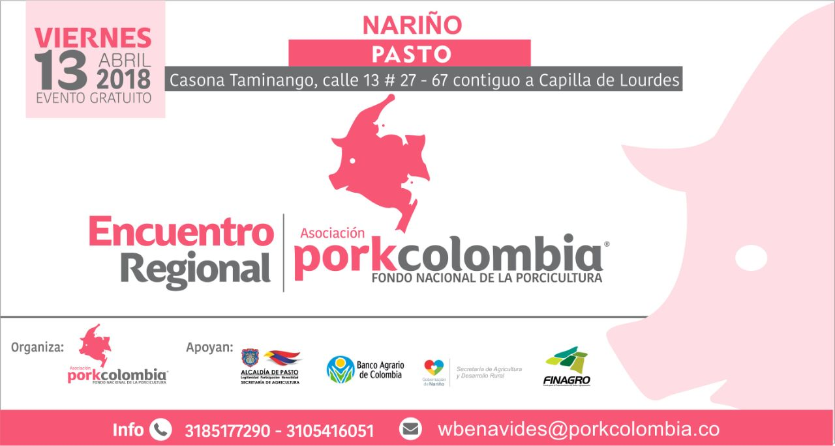
La Alcaldía de Pasto a través de la Secretaría de Agricultura y la Asociación Porkcolombia, realizarán el “Encuentro Regional Porcícola”, el próximo 13 de abril en el horario de las 8:00 de la mañana hasta las 2:00 de la tarde, en las instalaciones de la Casona Taminango, Calle 13 #27-67, la convocatoria se hace a medianos y pequeños productores, así como también a personal vinculado con la actividad porcícola de la ciudad.
La programación del encuentro es la siguiente:
08:30 - 09:00 Inscripciones e instalación del evento
09:00 - 09:30 Presentación institucional, Importancia del beneficio formal
09:30 - 10:00 Estado actual y avances en el estatus sanitario de la región
10:00 - 10:30 Divulgación Resolución ICA 20148
10:30 - 11:00 Recomendaciones para proteger su granja (tips bioseguridad)
11:00 - 11:30 Refrigerio
11:30 - 12:00 Charla de aspectos técnicos en la producción porcina.
12:00 - 12:30 Manejo ambiental en granjas porcícolas
12:30 - 01:00 Créditos para el sector porcícola (Banco Agrario - Finagro))
01:00 - 01:30 Asociatividad para el sector porcícola
01:30 - 02:00 Taller nutricional: Bienestar Porkcolombia

Este espacio tiene un fin académico que permitirá reunir a productores y a quienes viven de la actividad porcícola para profundizar en temas como políticas, manejos técnicos, condiciones sanitarias entre otros y así actualizar conocimientos y mejorar su producción.
Información: Secretario de Agricultura Jairo Gaviria. Celular: 3105980797 jgb-24@hotmail.com

Somos constructores de paz

Oficina de Comunicación Social
Alcaldía de Pasto

